Problemes:
- Totes les preguntes de hores d’estudi, que van a classe, temps de transport... només les van posar per a que contestessin els que treballen, no tenim aquestes dades pels que no treballen i era una variable important.
- Caldrà tractar les variables de hores que dediquen a cada cosa perquè hi ha text.
- % assistència ja tractat. Hi ha 4 NA de persones que posaven coses com “no ho se”

GRAN PROBLEMA:
Aquesta és la distribució del % assistència:
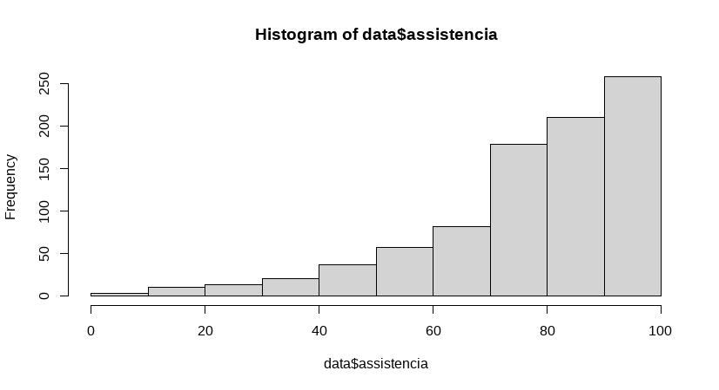
Es confirma la meva hipòtesis: majoritàriament contesten a les enquestes els que van més a classe. Que assisteixin < 50% hi ha 53 persones només.
A més, dels que van menys del 50%, només 21 persones estudien a temps complet. (39% dels que assisteixen < 50%)
